

МIНIСТЕРСТВО ОСВIТИ І НАУКИ УКРАЇНИ

НАЦІОНАЛЬНИЙ ТЕХНІЧНИЙ УНІВЕРСИТЕТ УКРАЇНИ

“КИЇВСЬКИЙ ПОЛІТЕХНІЧНИЙ ІНСТИТУТ

ІМЕНІ ІГОРЯ СІКОРСЬКОГО”

Факультет прикладної математики

Кафедра програмного забезпечення комп’ютерних систем

**Лабораторна робота №2**

з дисципліни “Основи програмування”

тема “**Умовні конструкції та цикли**”

|  |  |  |
| --- | --- | --- |
| Виконав(ла)  студент(ка) I курсу  групи КП-92  Мовчан Максим Олександрович  (*прізвище, ім’я, по батькові*)  варіант №9 |  | Перевірив  “____” “____________” 20___ р.  викладач  Гадиняк Руслан Анатолійович  (*прізвище, ім’я, по батькові*) |

Київ 2019

**Мета роботи**

Навчитися на практиці проводити обчислення булевих операцій.  
Застосувати на практиці умовні та циклічні конструкції мови С.

**Постановка завдання**

Дано математичну формулу:

⎧ sqrt(x + 5) - 7 , x є (-5, 3]

y = ⎨

⎩ ctg(x - 5) - 5 , else

Програмно обчислити всі значення y при x є [-10, 10] з кроком 0.5. Для цього використати цикл while (див. Додатки).

При обчисленні кожної із формул програмно перевіряти чи при поточному x можна обчислити y (чи належить x ОДЗ).  
Наприклад, при x = 0 не обчислюється y = 1 / x та y = tg(pi / 2 + x).  
У такому випадку замість обчисленого значення y виводити слово ERROR.

Графік функції:

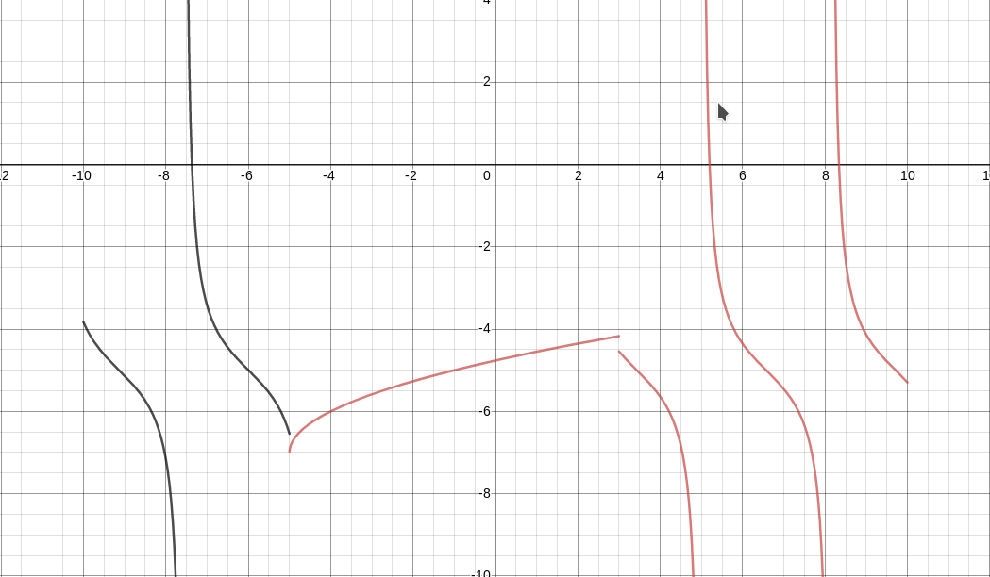

ОДЗ: $x≠5$

**Тексти коду програм**

|  |
| --- |
| **main.c** |
| #include <stdlib.h>  #include <math.h>  #include <stdio.h>  int main(){  const double xmin  = -10.0;  const double xmax  = 10.0;  const double xstep = 0.5;  double x = xmin;  double y;  while  (x <= xmax)      {          if (x==5)          {              printf("x(5.0) = Error\n");              x += xstep;          }          else if (-5<x && x<=3)          {              y=(sqrt(x + 5) - 7);          }          else          {              y=(cos(x-5)/sin(x-5))-5;          }            printf ("x(%.1f) = %.6f\n", x ,y);          x += xstep;      }  } |

**Приклади результатів**

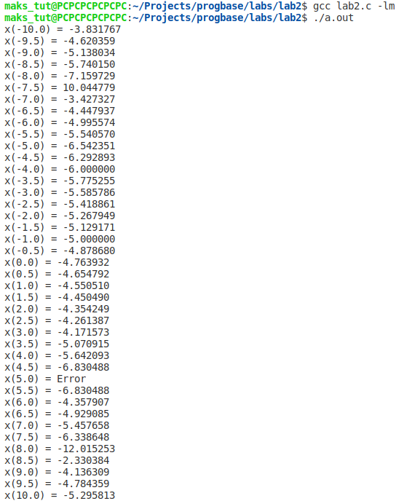

**Висновки**

Виконавши дану лабораторну роботу було проведено точні обчислення математичних формул за допомогою булевих функцій. Мова С надає засоби достатньо точної обробки числових типів даних для широкого застосування.

Компіляція всього коду відбувалася за допомогою компілятора gcc.